附件1

**报 名 回 执**

|  |  |
| --- | --- |
| 单位名称 |  |
| 参加人数 |  |
| 姓 名 |  |
| 联系电话 |  |
| 微 信 号 |  |
| 邮寄详细地址 |  |
| 机构/企业/个人缴费、开票信息 | |
| 发票开具信息 | 🞎专用增值税发票 🞎普通增值税发票 单位名称：  纳税人识别号：  地 址：  电 话：  开户行：  账 号： |
| 备 注 |  |

附件2

**课 程 安 排**

|  |  |  |
| --- | --- | --- |
| **课 程** | **主要内容** | **授课时间** |
| 温室气体相关政策介绍 | 介绍国内外应对气候变化的相关政策 | D1  9：00-10：00 |
| 温室气体核查的法律 法规介绍 | 介绍温室气体核查法律 法规 | D1  10：00-11：00 |
| 温室气体排放基础介绍 | 介绍温室气体排放基础 知识 | D1  11：00-12：00 |
| 碳排放权交易介绍 | 介绍碳排放权交易方面 知识 | D1  14：00-15：00 |
| 讲解审定/核查标准 | 讲解温室气体审定/核查标准、实施规范、指南等 | D1  15：00-16：00 |
| 讲解气体放量核查 | 讲解温室气体排放量 计算、核查和报告 | D1  16：15-17：30 |
| 经典案例分析 | 温室气体核算典型案例 分析 | D2  9：00-10：20 |
| 介绍减排相关技术 及措施 | 介绍减排技术及控制措施 | D2  10：40-12：00 |
| 培训考核 | 现场考试 | D2  14：30-17：00 |

附件3

**培训资质**

中国认证认可协会（CCAA）是经[国家认证认可监督管理委员会](https://baike.baidu.com/item/%E5%9B%BD%E5%AE%B6%E8%AE%A4%E8%AF%81%E8%AE%A4%E5%8F%AF%E7%9B%91%E7%9D%A3%E7%AE%A1%E7%90%86%E5%A7%94%E5%91%98%E4%BC%9A/2352665?fromModule=lemma_inlink" \t "https://baike.baidu.com/item/%E4%B8%AD%E5%9B%BD%E8%AE%A4%E8%AF%81%E8%AE%A4%E5%8F%AF%E5%8D%8F%E4%BC%9A/_blank)授权，依法从事认证人员注册的机构，开展管理体系审核员、产品认证检查员、服务认证审查员等注册工作。CCAA 是国际人员认证协会（IPC）的全权成员。

北京东方纵横认证中心有限公司是经国家认监委批准的、国内外知名的权威认证机构。具有管理体系认证、产品认证、服务认证、温室气体核查等多类别的认证资质，并具备经中国认证认可协会（CCAA）认可的温室气体核查人员培训资质。

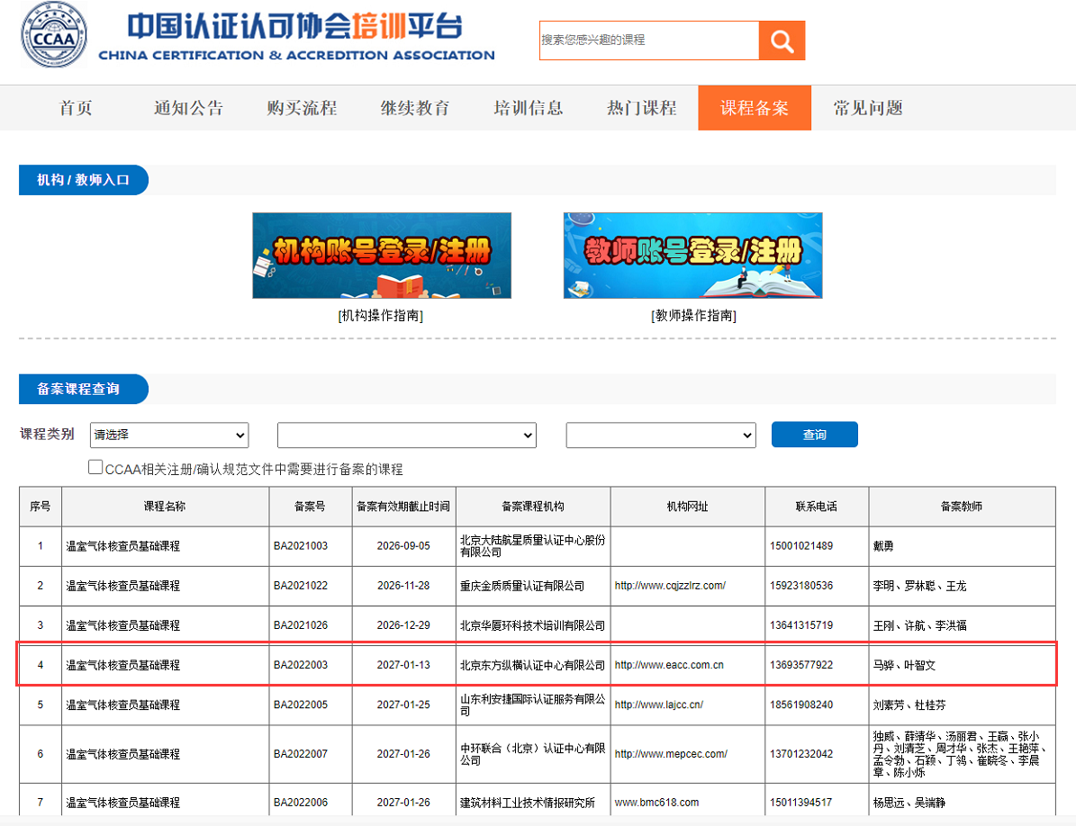

附件4

